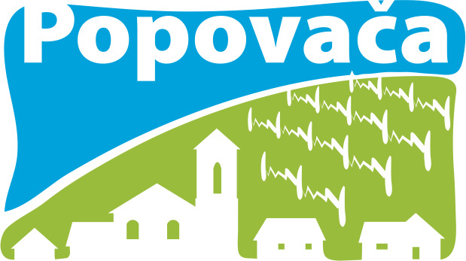

PRIJAVNICA
MOSLAVAČKI GULAŠ

Datum održavanja: 12.07.2025.
Mjesto održavanja: Gradski park između OŠ Popovača i Dječjeg vrtića Popovača

Prijavitelj
Naziv ekipe
Odakle dolazi ekipa

Broj sudionika | Odrasli: | Vel.majice za predstavnika ekipe:
Voditelj/ica ekipe
Kontakt: telefon
i e-mail

Prijavnicu možete poslati na e-mail:
turisticka.zajednica@popovaca.hr
Za sve informacije nazovite 099 333 0188; Turistička zajednica grada Popovače

ROK ZA PRIJAVU DO 06.07.2024.

BROJ PRIJAVNICA OGRANIČEN JE NA 30 GRUPA (SUDIONIKA)!

